السلام عليكم ورحمة الله وبركاتة
صور طقوم المنتخبات المشاركة بكأس العالم + اسماؤهم + الملاعب
شعار كاس العالم 2006
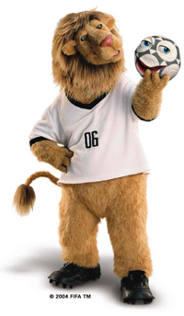
يالله نبدي 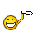
السعودية
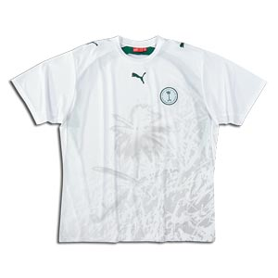
الأسماء
- للمرمى: محمد الدعيع (الهلال) ومبروك زايد (الاتحاد) ومحمد خوجة (الشباب).
- للدفاع: احمد الدوخي ورضا تكر وحمد المنتشري (الاتحاد) واحمد البحري (الاتفاق) ومحمد مسعد ونايف القاضى وحسين عبد الغني (الاهلي) وعبدالعزيز الخثران (الهلال).
- للوسط: سعود كريري ومحمد نور ومحمد امين (الاتحاد) وخالد عزيز وعمر الغامدي ونواف التمياط ومحمد الشلهوب (الهلال).
- للهجوم: سامي الجابر وياسر القحطاني ومحمد العنبر (الهلال) وسعد الحارثي (النصر) ومالك معاذ (الاهلي).
تونس
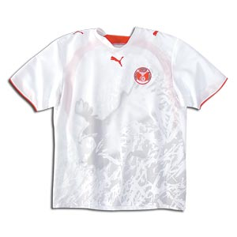
الأسماء
- للمرمى: علي بومنيجل (النادي الافريقي) وحمدي القصراوي (الترجي) وعادل النفزي (اتحاد المنستير).
- للدفاع: راضي الجعايدي (بولتون الانكليزي) وحاتم الطرابلسي (اياكس الهولندي) وكريم حقي (ستراسبورغ الفرنسي) وعلاء الدين يحيى (سانت اتيان الفرنسي) ودافيد الجمالي (بوردو الفرنسي) وكريم السعيدي (ليتشي الايطالي) وانيس العياري (سمسون سبورت التركي) والمهدي مرياح (النجم الساحلي).
- للوسط: رياض البوعزيزي (قيصري سبور التركي) وقيس الغضبان (سمسون التركي) وجوهر المناري وعادل الشاذلي (نورمبرغ الالماني) وسفيان المليتي (غازينتب التركي) وحامد نموشي (رينجرز الاسكتلندي) والمهدي النفطي (برمنغهام الانكليزي).
- للهجوم: زياد الجزيري (تروا الفرنسي) وسيلفا دوس سانتوس (تولوز الفرنسي) وكريم السديري (روزنبورغ النروجي) وياسين الشيخاوي (النجم الساحلي) وعصام جمعة (لنس الفرنسي).
البرازيل
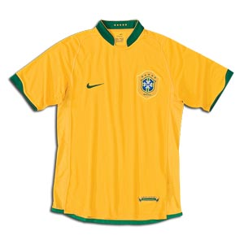
الأسماء
ـ للمرمى: ديدا (ميلان) روجيريو (ساو باولو) وجوليو سيزار (انترميلان)
- للدفاع: روبرتو كارلوس وسيسينيو (ريال مدريد الاسباني) ولوسيو (بايرن ميونيخ الالماني) وجوان (باير ليفركوزن الالماني) ولويزاو (بنفيكا البرتغالي) وكريس (ليون الفرنسي) وجليبرتو (هرتا برلين) وكافو (ميلان الايطالي).
- للوسط: كاكا (ميلان) وجونينيو برنامبوكانو (ليون الفرنسي) وزي روبرتو (بايرن ميونيخ) وايمرسون (يوفنتوس الايطالي) وجيلبرتو سيلفا (ارسنال الانكليزي) وريكاردينيو (سانتوس) وادميلسون (برشلونة الاسباني).
- للهجوم: رونالدو وروبينيو (ريال مدريد) وادريانو (انتر ميلان) وفريد (ليون) ورونالدينيو
ألمانيا
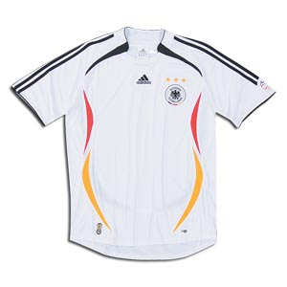
الأسماء
- للمرمى: ينز ليمان (ارسنال الانكليزي) واوليفر كان (بايرن ميونيخ) وتيمو هيلدبراند (شتوتغارت).
- للدفاع: ارنه فريدريك (هرتا برلين) وروبرت هوث (تشلسي الانكليزي) ومارسيل يانسن (بوروسيا مونشنغلادباخ) وفيليب لام (بايرن ميونيخ) وبير مرتيساكر (هانوفر) وكريستوفر ميتسلدر (بوروسيا دورتموند) وينز نوفوتني (ليفركوزن).
- للوسط: سيباستيان كيهل (بوروسيا دورتموند) وميكايل بالاك وباستيان شفايستايغر (بايرن ميونيخ) وتيم بوروفسكي وتورستن فرينغز (فيردر بريمن) وتوماس هيتزلسبيرغر (شتوتغارت) وديفيد اودونكور (دورتموند) وبيرند شنايدر (باير ليفركوزن).
- للهجوم: جيرالد اسامواه (شالكه) ومايكه هانكه (فولفسبورغ) وميروسلاف كلوزه (فيردر بريمن) ولوكاس بودولسكي (كولن) واوليفير نوفيل (مونشنغلادباخ).
فرنسا
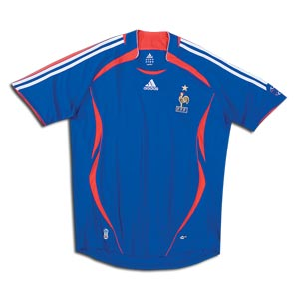
الأسماء
- للمرمى: فابيان بارتيز (مرسيليا) وغريغوري كوبيه (ليون) وميكايل لاندرو (نانت)
- للدفاع: اريك ابيدال (ليون) وجان الان بومسونغ (نيوكاسل الانكليزي) وباسكال تشيمبوندا (ويغان الانكليزي) ووليام غالاس (تشلسي الانكليزي) وغايل غيفيه (موناكو) وويلي سانيول (بايرن ميونيخ الالماني) وميكايل سيلفستر (مانشستر يونايتد الانكليزي) وليليان تورام (يوفنتوس الايطالي).
- للوسط: فيكاش دوراسو (باريس سان جرمان) والو ديارا (لنس) وكلود ماكيليلي (تشلسي) وفلوران مالودا (ليون) وباتريك فييرا (يوفنتوس) وزين الدين زيدان (ريال مدريد الاسباني).
- للهجوم: جبريل سيسيه (ليفربول الانكليزي) وتييري هنري (ارسنال الانكليزي) وفرانك ريبيري (مرسيليا) ولويس ساها (مانشستر يونايتد) ودافيد تريزيغيه (يوفنتوس) وسيلفان ويلتورد (ليون).
الأرجنتين
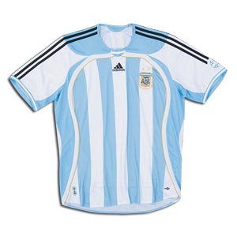
الأسماء
- للمرمى: ليوناردو فرانكو (اتلتيكو مدريد الاسباني) وروبرتو ابوندانزييري (بوكا جونيورز) واوسكار اوستاري (انديبنديينتي)
- للدفاع: خوان بابلو سورين (فياريال) وغابرييل ميليتو (سرقسطة الاسباني) وفابريسيو كولوتشيني (ديبورتيفو كورونا الاسباني) ولياندرو كوفري (روما) ونيكولاس بورديسو (انتر ميلان الايطالي) وروبرتو ايالا (فالنسيا الاسباني) وغابريال هاينتسه (مانشستر يونايتد الانكليزي).
- للوسط: ماكسيميليانو رودريغيز (اتلتيكو مدريد الاسباني) وخوان رومان ريكيلمي (فياريال) وبابلو ايمار (فالنسيا الاسباني) وايستيبان كامبياسو (انتر ميلان الايطالي) ولويز "لوتشو" غونزاليز (بورتو البرتغالي) وليونيل سكالوني (وست هام الانكليزي) وخافير ماسكيرانو (كورينثيانز البرازيلي).
- للهجوم: ليونيل ميسي (برشلونة الاسباني) وهرنان كريسبو (تشلسي الانكليزي) وكارلوس تيفيز (كورينثيانز البرازيلي) وخافير سافيولا (اشبيلية الاسباني) وخوليو كروز (انتر ميلان الايطالي) ورودريغو بالاسيو (بوكا جونيورز).
إيطاليا
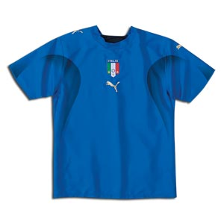
الأسماء
- للمرمى: ماركو اميليا (ليفورنو) وجانلويجي بوفون (يوفنتوس) وانجيلو بيروتزي (لاتسيو).
- للدفاع:اندريا بارزاغلي وفابيو غروسو وكريستيان زاكاردو (باليرمو) وجانلوكا زامبروتا وفابيو كانافارو (يوفنتوس) واليساندرو نستا (ميلان) وماسيمو اودو (لاتسيو) وماركو ماتيرازي (انتر ميلان).
- للوسط: ماورو كامورانيزي (يوفنتوس) وسيموني باروني (باليرمو) وجينارو غاتوزو واندريا بيرلو (ميلان) وفرانشيسكو توتي ودانييلي دي روسي وسيموني بيروتا (روما).
- للهجوم: اليساندرو دل بييرو (يوفنتوس) والبرتو جيلاردينو وفيليبو اينزاغي (ميلان) وفينتشنزو ياكينتا (اودينيزي) ولوكا طوني (فيورنتينا).
إسبانيا
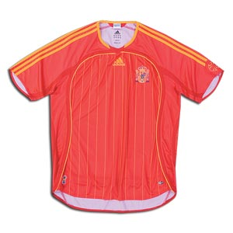
الأسماء
- للمرمى: ايكر كاسياس (ريال مدريد) وخوسيه رينا (ليفربول الانكليزي) وسانتياغو كانيزاريس (فالنسيا).
- للدفاع: انطونيو لوبيز وبابلو ايبانيز (اتلتيكو مدريد) واسيير دل هورنو (تشلسي الانكليزي) وكارليس بويول (برشلونة) وخوانيتو (بيتيس) وميشال سالغادو وسيرجيو راموس (ريال مدريد) وكارلوس مارشينا (فالنسيا).
- للوسط: فرانسيسك فابريغاس (ارسنال الانكليزي) واندريس انييستا وخافي هرنانديز (برشلونة) وخواكين (بيتيس) وخابي الونسو (ليفربول) والبيلدا (فالنسيا) وماركو سينا (فياريال).
- للهجوم: فرناندو توريس (اتلتيكو مدريد) وانطونيو رييس (ارسنال الانكليزي) راوول غونزاليز (ريال مدريد) ولويس غارسيا (ليفربول الانكليزي) ودافيد فيا (فالنسيا).
هولندا
الأسماء
- للمرمى: ادوين فان در سار (مانشستر يونايتد الانكليزي) ومارتن ستيكيلينبورغ (اياكس) وهينك تيمر (الكمار).
- للدفاع: خالد بولحروز (هامبورغ) وجيوفاني فان بروكهورست (برشلونة الاسباني) وكوف يالينز ويوريس ماثييسن وتيم دي كلير (الكمار) ويان كرومكامب (ليفربول) واندري اويير (ايندهوفن) وجوني هيتينغا (اياكس).
- للوسط: مارك فان بومل (برشلونة) وفيليب كوكو (ايندهوفن) وديني لاندتسات (الكمار) وهيدفيغز مادورو وويسلي سنايدر (اياكس) ورافايل فان در فارت (هامبورغ الالماني).
- للهجوم: ريان بابل (اياكس) وديرك كوييت (فيينورد) ورود فان نيستلروي (مانشستر يونايتد الانكليزي) وروبين فان بيرسي (ارسنال) واريين روبن (تشلسي) ويان فينيغور اوف هيسيلينك (ايندهوفن).
البرتغال
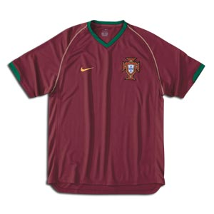
الأسماء
- للمرمى: ريكاردو (سبورتينغ لشبونة) وكيم (بنفيكا) وبرونو فاله (استريلا امادورا).
- للدفاع: ميغل (فالنسيا الاسباني) وباولو فيريرا وريكاردو كارفاليو (تشلسي الانكليزي) وفرناندو مييرا (شتوتغارت الالماني) وريكاردو كوستا (بورتو) وماركو كانييرا (سبورتينغ لشبونة) ونونو فالنتي (ايفرتون الانكليزي).
- للوسط: كوستينيا (دينامو كييف الروسي) وبوتيت (بنفيكا) ومانيش (تشلسي الانكليزي) وتياغو (ليون الفرنسي) وديكو (برشلونة الاسباني) وهوغو فيانا (فالنسيا الاسباني).
- للهجوم: لويس فيغو (انر ميلان البرتغالي) وكريستيانو رونالدو (مانشستر يونايتد الانكليزي) ولويس بوا مورتي (فولهام الانكليزي) وسيماو ونونو غوميش (بنفيكا) وبيدرو باوليتا (باريس سان جرمان الفرنسي) وهيلدر بوستيغا (سان اتيان الفرنسي).
ساحل العاج
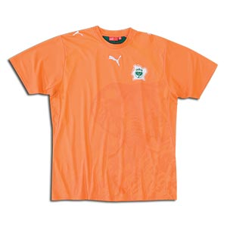
الأسماء
ـللمرمى: جان جاك تيزييه (الترجي التونسي) وجيرار غنانهوان (مونبلييه الفرنسي) وبوبكر باري كوبا (بيفيرين البلجيكي).
- للدفاع: سيريل دومورو (كريتاي الفرنسي) وبليز كواسي (تروا الفرنسي) وعبد اللاي ميتيه (مرسيليا الفرنسي) واتيان ارثر بوكا (ستراسبورغ الفرنسي) وابيب كولو توريه وايمانويل ايبويه (ارسنال الانكليزي) ومارك اندريه زورو (ميسينا الايطالي).
- للوسط: ديدييه زوكورا (سانت اتيان الفرنسي) وايمرس فاييه (نانت الفرنسي) وجيل يابي يابو (يونغ بويز السويسري) وكانغا اكاليه (اوكسير الفرنسي) وروماريك ندري كوفي (لومان الفرنسي) وغي رولان ديميل (هامبورغ الالماني) وغنيغنيري يايا توريه (اولمبياكوس اليوناني).
- للهجوم: ارونا ديندان (لنس الفرنسي) وباكاري كونيه (نيس الفرنسي) وديدييه دروغبا (تشلسي الانكليزي) وارونا كونيه (ايندهوفن الهولندي) وبونافانتور كالو (باريس سان جرمان الفرنسي) وعبد القادر كيتا (ليل الفرنسي).
سويسرا
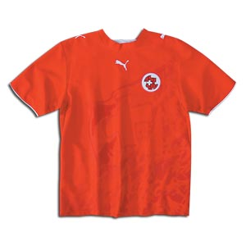
الأسماء
- للمرمى: دييغو بيناغليو (ماريتيمو فونشال البرتغالي) وباسكال زوبربوهلر (بال) وفابيو كولتورتي (غراسهوبرز)
- للدفاع: فالون بيهرامي (لاتسيو الايطالي) وفيليب ديغن (دورتموند الالماني) ويوهان دجورو (ارسنال الانكليزي) وستيفان غريشتينغ (اوكسير الفرنسي) ولودوفيك مانين (شتوتغارت الالماني) وباتريك مولر (ليون الفرنسي) وفيليب سنديروس (ارسنال الانكليزي) وكريستوب سبيشر (فرانكفورت الالماني).
- للوسط: ترانكيلو بارنيتا (باير ليفركوزين الالماني) وريكاردو كاباناس (كولن الالماني) ودافيد ديغن (بال) وبليريم دزيميلي وكزافيه مارغايراز (زيوريخ) ودانيال غيغاس (ليل الفرنسي) ويوهان فوغل (ميلان الايطالي) ورافايل فيكي (هامبورغ الالماني).
- للهجوم: الكسندر فراي (رين الفرنسي) وماورو لوسترينيلي (سبارتا براغ التشيكي) وماركو ستريلر (كولن الالماني) ويوهان فونلانتين (بريدا الهولندي).
صربيا ومونتغمرو
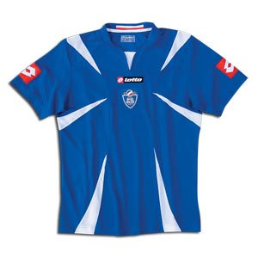
الأسماء
- للمرمى: دراغوسلاف يفريتش (انقرة التركي) واوليفر كوفاسيفيتش (زيليزنيك) وفلادان ستويكوفيتش (نانت الفرنسي).
للدفاع: نيمانيا فيديتش (مانشستر يونايتد الانكليزي) وملادين كرستاييتش (شالكه الالماني) وغوران غافرانسيتش (دينامو كييف الاوكراني) وميلان دوديتش (النجم الاحمر) وايفيكا دراغوتينوفيتش (اشبيلية الاسباني) ودوزان باستا (النجم الاحمر) ونيناد ديورديفيتش (بارتيزان).
للوسط: ايغور دولياي (شاختار الاوكراني) البرت نادي وزفونيمير فوكيتش (بارتيزان) وايفان ايرغيتش (بال السويسري) وديان ستانكوفيتش (انتر ميلان الايطالي) وبريدراغ ديورديفيتش (اوليمبياكوس اليوناني) واوغنين كورومان (بورتسموث الانكليزي) ودانييل ليوبويا (شتوتغارت الالماني) وساشا ايليتش (غلطة سراي التركي).
للهجوم: سافو ميلوسيفيتش (اوساسونا الاسباني) وماتيا كيزمان (اتلتيكو مدريد الاسباني) ونيكولا زيغيتش (النجم الاحمر) وميركو فوسينيتش (ليتشي الايطالي).
تشيكيا
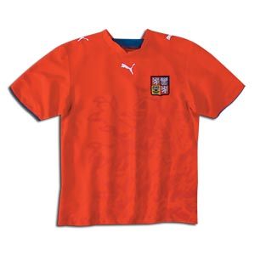
الأسماء
- للمرمى: بيتر تشيك (تشلسي الانكليزي) ويارومير بلازيك (سبارتا براغ) وانطونين كينسكي (رامينسكوي الروسي).
- للدفاع: زدينيك غريغيرا (اياكس الهولندي) وماريك يانكولوفسكي (ميلان الايطالي) ومارتن ييرانيك ورادوسلاف كوفاتش (سبارتاك موسكو الروسي) وبافل ماريس (سان بطرسبورغ الروسي) ودافيد روزينال (باريس سان جرمان الفرنسي) وتوماس اويفالوسي (فيورنتينا الايطالي).
- للوسط: توماس غالاسيك (اياكس) ودافيد ياروليم (هامبورغ الالماني) وبافل ندفيد (يوفنتوس) وكاريل بوبورسكي (بودييوفيتشي) ويان بولاك (نورمبرغ الالماني) وياروسلاف بلاسيل (موناكو الفرنسي) وتوماس روسيكي (بوروسيا دورتموند الالماني) وفلاديمير سميتشر (بوردو الفرنسي)
- للهجوم: ميلان باروش (استون فيلا الانكليزي) وماريك هاينز (غلطة سراي التركي) ويان كولر (بوروسيا دورتمود الالماني) وفراتيسلاف لوكفينك (سالزبورغ النمسوي) وييري ستاينر (هانوفر الالماني).
اليابان
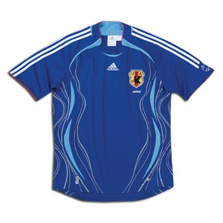
الأسماء
- للمرمى: يوشيكاتسو كاواغوتشي (جوبيلو ايواتا) وسييغو نارازاكي (ناغويا غرامبوس ايت) ويويتشي دوي (كلوب طوكيو).
- للدفاع: اكيرا كاجي (طوكيو فيردي) ويوشي كومانو (سان فريتشي هيروشيما) ويوجي ناكازاوا (يوكوهاما مارينوس) وتسونيياسو ميياموتو (غامبا اوساكا) وكييسوكي تسوبوي واليساندرو سانتوس (اوراوا ريد دايموندز) وماكوتو تاناكا (جوبيلو ايواتا) وكوجي ناكاتا (بال السويسري).
- للوسط: تاكاشي فوكونيشي (جوبيلو ايواتا) وجونيتشي ايناموتو (وست بروميتش البيون الانكليزي) وهيدوتوشي ناكاتا (بولتون الانكليزي) وشنجي اونو (اوراوا ريد دايموندز) وميتسوو اوغاساوارا (كاشيما انتلرز) وياسوهيتو اندو (غامبا اوساكا) وشونسوكي ناكامورا (سلتيك الاسكتلندي).
- للهجوم: ناوهيرو تاكاهارا (هامبورغ الالماني) وماساشي اوغورو (غرونوبل الفرنسي) واتسوشي ياناغيساوا (كاشيما انتلرز) وكيجي تامادا (ناغويا غرامبوس ايت) وسيشيرو ماكي (جف يونايتد شيبا).
تابع
7
7
7
7

